Муниципальное Бюджетное Дошкольное Образовательное Учреждение
«Детский сад № 65»

Консультация для родителей по ПДД в дошкольном возрасте

Выполнила: Крылова О.И

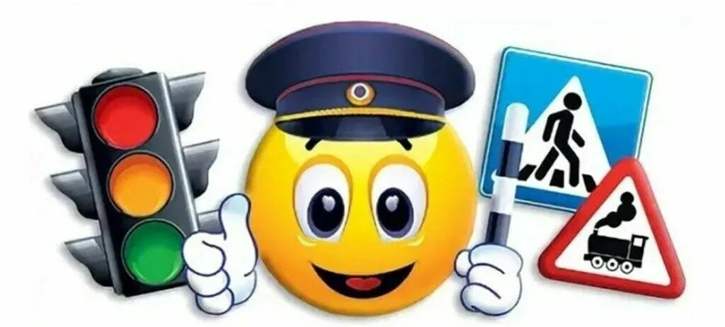

Основные темы для обсуждения
- Основы ПДД и элементы дороги:
  - Объясните ребёнку, что такое улица, тротуар, проезжая часть, пешеходный переход. Используйте наглядные примеры во время прогулок.
  - Расскажите о светофоре и значении его сигналов: красный — «стой», жёлтый — «приготовься», зелёный — «иди».
  - Познакомьте с основными дорожными знаками: предупреждающими («Дети», «Дорожные работы»), запрещающими («Движение пешеходов запрещено»), предписывающими («Пешеходная дорожка»), информационно-указательными («Пешеходный переход»,
  - «Подземный пешеходный переход»).
- Правила для пешеходов:
  - Ходить только по тротуару, придерживаясь правой стороны.
  - Переходить дорогу только по пешеходному переходу и на зелёный сигнал светофора.
  - Перед переходом смотреть налево, затем направо, даже если горит зелёный свет.
  - Не играть на проезжей части и не кататься на самокатах, велосипедах вне специальных зон.
- Правила для пассажиров:
  - В общественном транспорте крепко держаться за поручень, не отвлекать водителя, уступать место старшим, не высовывать руки и голову в окно.
  - В автомобиле использовать детское кресло и пристегиваться.
- Опасности и их предотвращение:
  - Обсудите с ребёнком типичные опасные ситуации: внезапное появление машины из-за угла, скрытые препятствия (кусты, припаркованные автомобили).
  - Научите его предвидеть опасность и избегать рискованных действий.

Методы обучения
- Пример родителей. Дети часто копируют поведение взрослых. Соблюдайте ПДД сами и объясняйте свои действия ребёнку.
- Игры и моделирование ситуаций. Используйте дидактические игры (например, «Собери светофор», «Угадай знак», «Дорожное лото») и сюжетно-ролевые игры («Мы пассажиры», «Регулировщик») для закрепления знаний.
- Прогулки и наблюдения. Во время прогулок обращайте внимание ребёнка на дорожную обстановку, обсуждайте действия водителей и пешеходов, разбирайте опасные ситуации.
- Чтение и обсуждение. Используйте детскую литературу, стихи, загадки на тему ПДД. Например, можно заучить стихотворение о светофоре или прочитать рассказ о приключениях пешехода.
- Практические занятия. Пройдите вместе с ребёнком безопасный маршрут от дома до детского сада, объясняя правила на каждом этапе.

Рекомендации для родителей
- Регулярно повторяйте правила. Даже если ребёнок уже знает основы, напоминайте ему о безопасности перед каждой прогулкой.
- Будьте терпеливы. Обучение требует времени и повторения. Не ругайте ребёнка за ошибки, а объясняйте, как поступить правильно.
- Используйте позитивные примеры. Хвалите ребёнка, когда он соблюдает ПДД, и обсуждайте, как это помогает избежать опасностей.
- Участвуйте в мероприятиях детского сада. Многие дошкольные учреждения проводят занятия, экскурсии в ГИБДД, конкурсы рисунков по теме ПДД. Поддерживайте интерес ребёнка к таким мероприятиям.

Важные навыки для формирования
- Навык сосредоточения внимания. Учите ребёнка останавливаться перед переходом дороги и оценивать обстановку.
- Навык наблюдения. Помогите ему замечать потенциальные опасности: движущиеся машины, скрытые препятствия.
- Навык самоконтроля. Объясните, что на проезжей части нужно быть спокойным и не отвлекаться.
Соблюдение ПДД — это не только вопрос безопасности, но и формирование ответственного отношения к себе и окружающим. Регулярное обучение и личный пример родителей помогут ребёнку стать грамотным пешеходом и пассажиром.

